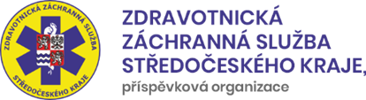

Žádost na uplatnění práva na výmaz osobních údajů zpracovávaných
příspěvkovou organizací ZZS SK

V souladu s čl. 17 obecného nařízení k ochraně fyzických osob v souvislosti se zpracováním osobních údajů (GDPR) a s § 29 zákona č. 110/2019 Sb. (zákon o zpracování osobních údajů), žádám o výmaz zpracovávaných osobních údajů, a to z těchto důvodů:
a/ osobní údaje, které o mně zpracováváte, již nejsou potřebné pro daný účel, pro který byly shromážděny či jinak zpracovány;
b/ odvolávám souhlas, který jsem poskytl/a za účelem zpracování svých osobních údajů.
1. Osobní údaje žadatele (* povinné)
Jméno *
Příjmení *
Datum narození *
Adresa trvalého pobytu *
E-mail *
Telefonní číslo *
Doručovací adresa
(pokud se liší od adresy trvalého pobytu)
2. Kategorie osobních údajů, kterých se má přenositelnost týkat (volitelné)
………………………………………………………………………………………………………………………………………………………………………………………………………………
3. Případné další informace související s žádostí (volitelné)
……………………………………………………………………………………………………………………………………………………………………………………………………………

Datum a podpis (*povinné)
…………………………………….. …………………………………………………………………………..
datum podpis žadatele

Tyto údaje slouží k identifikaci žadatele za účelem vyhledání zpracovávaných osobních údajů a za účelem zaslání odpovědi. Údaje proto vyplňujte čitelně, hůlkovým písmem. Tyto údaje nebudou zpracovány k jinému účelu než k výše uvedenému.

